电化学原位Raman测试单
一、原位电化学Raman测试介绍

1 如果需要通气，气体蠕动模块有氮气、氩气、氧气；
2 组装原位池以后，如果客户终止测试的，需要客户承担500元工时费。（测试的特殊性，望理解）。

二、样品信息以及测试条件确认
- 样品材料成分、尺寸？Raman电解池可夹的电极片尺寸一般为10mm-25mm。
负载在碳布上的Zn^{δ+}/ZnO和Zn^{δ+}/ZnO/CeO₂，碳布的尺寸是1cm*2cm左右，其中材料的尺寸是1cm*1cm左右

- 是否为单原子或者团簇的样品？
否

- 做哪种电催化体系
电催化CO2还原

- 电压窗口范围，vs.Ag/AgCl
-2.0 V

- 电催化体系参比电极和对电极分别是什么
参比：Ag/AgCl电极（饱和KCl）
对电极：10mm*10mm*0.1mm铂片电极
- Raman扫描范围（扫描范围，建议扫主要峰的区域）
100-1300

- 激光器波长，目前可选532或者633
532

- 重点关注哪个峰在原位过程中的变化？
Ce在电化学反应过程中466处的变化
Zn在电化学反应过程中330，438，586,1156处的变化

- 电催化体系电解液什么成分，反应的气氛有无特殊要求？
CO₂饱和的0.1M KOH溶液，CO₂环境下反应

- 如需我们制备电极，需要将浆料制备工艺说明，如需要的导电剂和粘结剂类型，以及活性物质、导电剂和粘结剂的比例。（如有特殊要求，需要自己提供）
不需要

- 样品Raman数据截图，主要是确认材料稳定性，是否耐激光打
无

- 电极测试原位前是否需要活化，如果需要请提供活化条件
1.需要扫lsv，条件如下图：
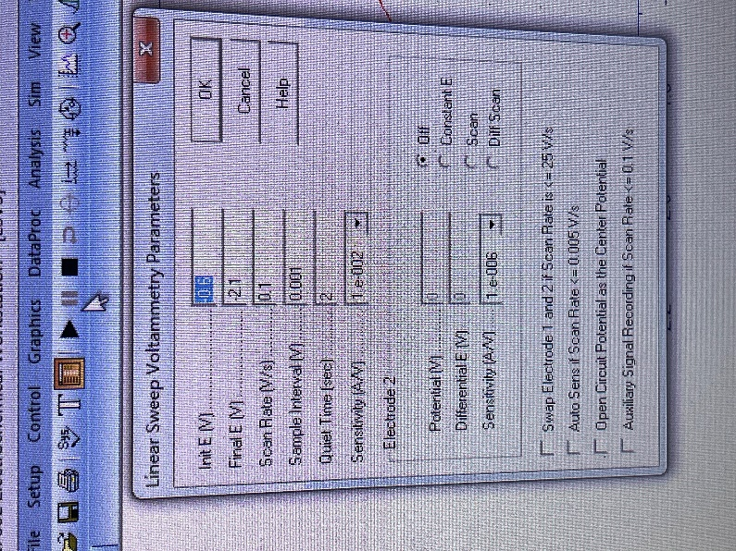
2.趋势为下图时，即可开始测试(大约需要三次lsv)：
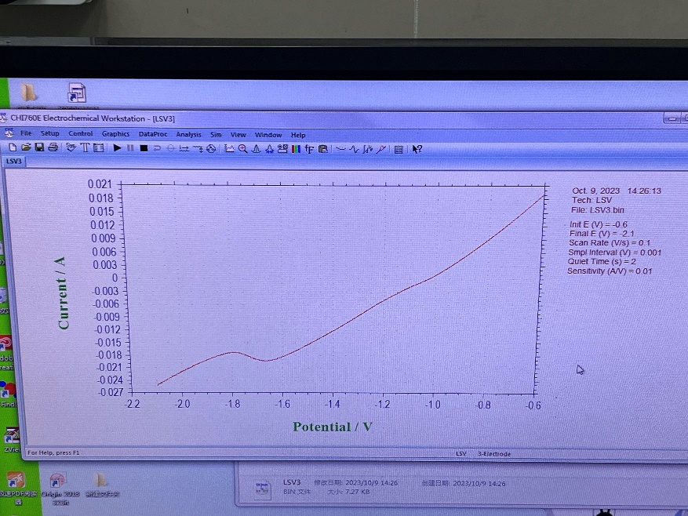

- 如果是采用i-t测试 确认是按照恒压不同时间采点还是变压不同电压间隔采点
恒压（-2.0V vs.Ag/AgCl）不同时间采点，采点时刻为1min，5min，10min，20min，30min，40min，50min，60min，80min，100min，120min

- 附录类似材料原位Raman数据的参考文献，可单独发群里；如果没有相关参考文献提供的，只要峰位出现变化（含微弱变化），就认为本次测试成功了。
- 如果是因为隐瞒样品信息或者自己知道本材料的注意点未列出的，概不负责的哦，望理解。

